RÁMCOVÁ SERVISNÍ SMLOUVA

Číslo smlouvy Objednatele: SPA-2024-800-000297
Číslo smlouvy Zhotovitele: 25001/2025

Smluvní strany

Objednatel:  Se sídlem:  Zastoupená: | CHEVAK Cheb, a.s.  Tršnická 4/11, 350 02 Cheb  Mgr. David Bracháček – předseda představenstva  Ing Milan Míka – místopředseda představenstva
IČO: | 49787977
DIČ: | CZ49787977
OR: | Zapsaná do obchodního rejstříku vedeném Krajským soudem v Plzní, oddíl B, vložka č. 367
Číslo účtu: | KB 14102331/0100
(dále jen „Objednatel“)
a

Zhotovitel:  Se sídlem:  Zastoupená:  Osoba oprávněná k podpisu: | TEDOM a.s.  č.p. 195, 674 01 Výčapy  Česká republika  Ing. Oldřich Šoba, Ph.D., předseda představenstva  Ing. Miloslav Kužela, Ph.D., člen představenstva  xxx, ředitel servisu, zmocněný zástupce na základě plné moci
IČO: | 284 66 021
DIČ: | CZ28466021
OR: | Zapsaná do obchodního rejstříku vedeném Krajským soudem v Brně, oddíl B, vložka č. 6260
(dále jen „Zhotovitel“)

(Objednatel či Zhotovitel je dále rovněž označován jen jako „Smluvní strana“ a společně jsou dále označováni jako „Smluvní strany“)

- Úvodní ustanovení

  - Vzhledem k tomu, že Objednatel má zájem o provádění údržby a oprav a případně i úprav kogenerační jednotky/kogeneračních jednotek TEDOM uvedené/uvedených v Příloze č. 1 (dále také „KJ“) a Zhotovitel má zájem pro Objednatele za úplatu údržbu a opravy a případně i úpravy provádět, dohodly se Smluvní strany na této Servisní smlouvě (dále jen „Smlouva“).

- Předmět Smlouvy

  - Předmětem této Smlouvy je závazek Zhotovitele provádět:
- plánovanou údržbu a plánované opravy KJ dle Přílohy č. 2 (dále jen „Plánovaná údržba“);
- jakoukoli jinou činnost, která je na KJ zapotřebí provést, aby KJ sloužila/sloužily svému účelu a která nespadá pod Plánovanou údržbu (dále jen „Neplánovaná oprava“);
Plánovaná údržba, Neplánovaná oprava a/nebo úprava KJ mohou být dále označeny jako „Servisní práce“. Pro vyloučení jakýchkoli pochybností se za Servisní práci považuje rovněž odstranění vady KJ či Servisní práce, za kterou Zhotovitel odpovídá.

- Objednávka a lhůty plnění

  - Není-li dále uvedeno jinak, platí, že požadavek na provedení Servisní práce uplatní Objednatel vůči Zhotoviteli prostřednictvím objednávky učiněné na tel.: . Objednatel následně bez zbytečného odkladu objednávku zašle rovněž na e-mail: . Rozhodným okamžikem doručení objednávky je okamžik doručení e-mailu. Objednávka musí obsahovat alespoň specifikaci Servisní práce a KJ. Pro účely této Smlouvy se objednávka dle tohoto článku označuje jako „Objednávka“.

  - O přijetí Objednávky Zhotovitel rozhodne do 3 pracovních dnů. Během záruční doby KJ může Zhotovitel Objednávku odmítnout, jen pokud Objednatel požaduje provedení Servisní práce, která ovlivní řádný provoz KJ nebo která KJ dokonce poškodí. Během záruční doby KJ Zhotovitel nemůže odmítnout Objednávku na provedení Plánované údržby. Přijetím objednávky Zhotovitelem je mezi Smluvními stranami uzavřena dílčí smlouva o dílo, jejímž předmětem je provedení příslušné Servisní práce.

  - V případě požadavku Objednatele na provedení generální opravy bude mezi Smluvními stranami uzavřena zvláštní smlouva o provedení generální opravy. Provedení generální opravy a práva a povinnosti Smluvních stran související s generální opravou se řídí výlučně smlouvou o provedení generální opravy.

  - Objednatel bude vady KJ či Servisních prací, za které Zhotovitel odpovídá, vytýkat na tel.: . Objednatel následně bez zbytečného odkladu vytknutí vady zašle rovněž na e-mailxxx. Rozhodným okamžikem doručení vytknutí je okamžik doručení e-mailu.

  - Zhotovitel nastoupí k provedení Servisní práce a tuto provede v termínu po vzájemné dohodě Smluvních stran určeném na základě jejího rozsahu a povahy.

  - V záruční době díla zhotovitel zahájí odstranění závad bránících řádnému provozu KJ do 24 hodin od uplatnění potřeby provedení Servisní práce, nedohodnou-li se Smluvní strany jinak, v pozáruční době díla na základě dohody smluvních stran.

  - Je-li včasný nástup k provedení Servisní práce, včasné zahájení odstranění závad, samotné včasné provedení Servisní práce znemožněno nebo omezeno v důsledku:
    - působení vyšší moci dle čl. 9. této Smlouvy (zejména je-li je přístup pozemními dopravními prostředky ke KJ znemožněn v důsledku působení vyšší moci); nebo
    - překážky na straně Objednatele,
    - současné pandemické situace,
prodlužují se příslušné termíny o dobu existence takové překážky, dobu nutnou k odstranění následků překážky bránících ve splnění povinnosti a dobu nutnou k dodatečné přípravě a provedení Servisní práce. Po tuto dobu je rovněž vyloučena povinnost Zhotovitele k placení smluvních pokut.

  - Zhotovitel je povinen o provedených Servisních pracích vyhotovit zakázkový list a kontrolní list. Objednatel je povinen na dobu předání Servisních prací zajistit přítomnost osoby oprávněné potvrdit svým podpisem předání Servisních prací a v případě potřeby rovněž i Cenu Servisních prací. Odmítne-li Objednatel převzetí Servisních prací, je povinen tuto skutečnost společně s uvedením důvodu nepřevzetí na zakázkovém listu uvést a zakázkový list s touto poznámkou rovněž podepsat. Převezme-li Objednatel Servisní práce s vadami, je povinen tuto skutečnost na zakázkovém listě rovněž uvést. Jsou-li Servisní práce převzaty s vadami, Zhotovitel tyto vady odstraní ve lhůtě po vzájemné dohodě Smluvních stran. Osoba, která zakázkový list stvrdila svým podpisem za Objednatele, je osobou oprávněnou zakázkový list za Objednatele potvrdit. Zakázkový list za Zhotovitele stvrdí svým podpisem i některý pracovník servisního oddělení, zahrnujíc v to i servisní techniky. Objednatel není oprávněn odmítnout převzetí Servisní práce pro ojedinělé drobné vady, které samy o sobě či ve spojení s jinými vady nebrání bezpečnému provozu KJ. V případě nepřítomnosti osoby Objednatelem oprávněné k podpisu zakázkového listu v době předání Servisní práce či odmítne-li taková osoba neoprávněně podpis zakázkového listu, není její podpis na zakázkovém listu k předání Servisní práce vyžadován a je dostačující, že zakázkový list bude podepsán pouze ze strany Zhotovitele. Servisní práce je v takovém případě předaná ke dni, kdy mělo k podpisu zakázkového listu dojít.

- Ceny Servisních prací a platební podmínky

  - Není-li dále uvedeno jinak, platí, že Cena Servisních prací bude Zhotovitelem účtována na základě Přílohy č. 3. a v souladu se zakázkovým listem. Ceny uvedené v Příloze č. 3 a na zakázkovém listu jsou uvedeny bez DPH. Faktura ceny Servisních prací bude vystavena na základě zakázkového listu. Splatnost této faktury je 30 dnů ode dne jejího vystavení.

  - Požaduje-li Zhotovitel uzavření zvláštní smlouvy, provedení Servisní práce a práva a povinnosti Smluvních stran související s takovou Servisní prací se řídí výlučně touto zvláštní smlouvou.

  - V případě prodlení Objednatele s úhradou platby je Zhotovitel oprávněn požadovat zaplacení zákonného úroku z prodlení a posunout lhůtu nástupu k provedení Servisních prací, zahájení a provedení Servisních prací o dobu, která je rovna době prodlení platby a o dobu nutnou k dodatečné přípravě a provedení Servisní práce. Objednatel v tomto případě nemá právo požadovat jakoukoli smluvní pokutu. V případě vzniklé škody v souvislosti s posunem termínu z důvodu prodlení Objednatele s úhradou, je odpovědnost na straně Zhotovitele vyloučena a za případně vzniklé škody nenese Zhotovitel odpovědnost.

  - Zhotovitel je oprávněn upravit cenu Servisních prací uvedených v příloze č.3 pro každý následující kalendářní rok trvání této Smlouvy, dle aktuálního ceníku Zhotovitele.
  - Odstranění vady KJ či Servisní práce, za kterou Zhotovitel odpovídá, bude Objednateli poskytováno bezúplatně.

- Ostatní povinnosti Objednatele

  - Objednatel je povinen provozovat KJ v souladu s Technickou specifikací KJ a písemnými instrukcemi výrobce (jako je především návod k obsluze), právními předpisy a technickými normami, podle kterých byla KJ vyrobena a podle kterých má být provozována. Takový provoz KJ je předpokladem pro uznání reklamace vady KJ či provedené Servisní práce.

  - Vzhledem k tomu, že dle záručních podmínek KJ platí, že během záruční doby může opravy a údržbu KJ provádět pouze Zhotovitel nebo jím autorizovaný Servisní partner. Údržba a drobné opravy KJ, které je během záruční doby KJ oprávněn provádět Objednatel a které se zároveň zavazuje na svůj náklad zajistit, jsou specifikovány v Příloze č. 2. Provádění této údržby a drobných oprav je předpokladem pro uznání reklamace vady KJ či provedené Servisní práce.

  - Objednatel doručí Zhotoviteli Objednávku na servisní práce pět pracovních dnů před plánovaným termínem.

  - Objednatel povede Provozní deník a provádí každodenní kontrolu KJ podle Provozního deníku, který je součástí dokumentace KJ.

  - Objednatel na svůj náklad zajistí pravidelné provádění předepsaných revizí vyhrazených zařízení (elektro, plyn, tlakové nádoby) jednotlivých celků KJ. Řádné provádění těchto předepsaných revizí je předpokladem pro uznání reklamace vady KJ či provedené Servisní práce.

  - Objednatel po celou dobu platnosti Smlouvy na svůj náklad zajistí připojení KJ k internetu za účelem dálkového monitoringu KJ. Monitoring KJ je podmínkou pro řešení reklamace vady KJ.

  - Objednatel pro účely uskutečnění Servisní práce na svůj náklad zajistí v době provádění Servisní práce přístup ke KJ a do prostorů s provozem KJ přímo souvisejících, dostatečné množství provozních tekutin KJ a elektrickou energii pro napájení nástrojů Zhotovitele. Při provádění servisní činnosti zajistí Objednatel odstavení nejbližších přilehlých KJ nebo nejbližší přilehlé KJ, je-li KJ umístěna jako krajní. Nesplnění těchto požadavků se považuje za překážku na straně Objednatele ve smyslu ustanovení čl. 3.7 této Smlouvy, a kromě toho je Zhotovitel oprávněn po Objednateli požadovat náhradu vzniklé škody.

  - Objednatel se zavazuje, že v případě poruchy na KJ, která ohrožuje životy a zdraví osob, okolní majetek nebo má vliv na životního prostředí, zajistí okamžité odstavení KJ až do příjezdu Zhotovitele.

  - Ustanovením této Smlouvy není dotčena Objednatelova povinnost k dodržování záručních podmínek, které byly součástí Smlouvy, na jejímž základě byla KJ dodána. V případě jakýchkoli rozporů mezi ustanovením této Smlouvy a záručních podmínek, má ustanovení této Smlouvy aplikační přednost před ustanovením záručních podmínek.

- Ostatní povinnosti Zhotovitele

  - Zjistí-li Zhotovitel, že je KJ provozována odchylně od parametrů dle Technické specifikace či písemnými instrukcemi výrobce (jako je především návod k obsluze), písemně na to Objednatele upozorní.

  - Plánovaná údržba bude provedena, za předpokladu jejího včasného objednání Objednatelem ve smyslu ustanovení čl. 5.3 této Smlouvy, v servisních intervalech dle Přílohy č. 2. Servisní intervaly mohou být Zhotovitelem jednostranně modifikovány v závislosti na výsledcích rozborů vzorků oleje, jak je uvedeno výše, či na jiných faktorech ve smyslu ustanovení Přílohy č. 2.

  - Zhotovitel je povinen provést o každé návštěvě objektu instalace KJ záznam v Provozním deníku KJ.

- Hranice Smlouvy

  - Hranice provádění Servisních prací jsou určeny, jak následuje:
- elektro – výstupní silové svorkovnice rozváděče jednotky
- voda – vstupní a výstupní příruby chladící vody umístěné na kapotě KJ
- spalinovod – výstupní příruba spalinovodu umístěná na kapotě KJ
- plyn - vstupní příruba přívodu plynu umístěná na kapotě KJ
- vzduchotechnika – výstupní příruba vzduchotechnické šachty na kapotě KJ.

- Ostatní ujednání

  - Na Servisní práce (vyjímaje Servisní práce, které Zhotovitel provádí z titulu jeho odpovědnosti za vady) se vztahuje záruka za jakost v délce tří měsíců od převzetí Servisních prací. Je-li Objednatel v prodlení s převzetím Servisních prací, záruční doba počíná v den, kdy měl Objednatel splnit svoji povinnost k převzetí Servisních prací.

  - Na náhradní díly dodané při provádění Servisních prací (vyjímaje náhradní díly pro odstranění vady, za kterou Zhotovitel odpovídá z titulu jeho odpovědnosti za vady) je poskytována záruka v délce šesti měsíců. Je-li Objednatel v prodlení s převzetím Servisních prací, záruční doba počíná v den, kdy měl Objednatel splnit svoji povinnost k převzetí Servisních prací. Záruka se nevztahuje na díly a materiály běžné provozní spotřeby, uvedené v dokumentaci dodávané s KJ (hlavy, svíčky, startér atd.).

  - V případě Zhotovitelovy odpovědnosti za vady dle této Smlouvy má Objednatel právo na odstranění vady opravou.

  - Záruka za Servisní práce a dodané náhradní díly platí za předpokladu splnění podmínek definovaných touto Smlouvou a za podmínky že Servisní práce jsou prováděny Zhotovitelem nebo jím pověřenou osobou (Objednatel je považován za takovou pověřenou osobu ve vztahu k plánované údržbě a opravám, které mu jsou svěřeny dle Přílohy č. 2.). Záruka za Servisní práce a dodané náhradní díly neplatí, pokud KJ není užívána odborně a za běžných provozních podmínek a při respektování všech provozních předpisů nebo zvláštních pokynů výrobce KJ.

  - Za účelem předcházení vzniku škod může Zhotovitel odstranit vadu KJ či Servisní práce a oprávněnost vytknutí vady vyhodnotit až po odstranění vady. Pokud Zhotovitel po provedení odstranění vady zjistí, že vytknutí vady bylo neoprávněné, bude Objednateli účtována cena Servisní práce v souladu s Přílohou č. 3.

  - Povinnost Zhotovitele k náhradě škody se vylučuje, a to v rozsahu nejvýše přípustném dle použitelného práva. Rozhodným právem, kterým se řídí mimosmluvní závazkové vztahy, je české právo s vyloučením kolizních norem a mezinárodních smluv (ustanovení umožňující volbu práva tím nejsou dotčena), je-li jejich vyloučení přípustné. Případný způsob náhrady škody bude určen Zhotovitelem. Promlčecí lhůta pro uplatnění nároku na náhradu škody je jeden rok, a to rovněž pro právo na náhradu škody způsobené vadou výrobku.

  - Má-li plnění Zhotovitele sloužit třetí osobě či Objednatel nemá být jeho jediným uživatelem, Objednatel smluvně vyloučí odpovědnost Zhotovitele vůči třetí osobě ve stejném rozsahu, v jakém je vyloučena odpovědnost mezi Smluvními stranami. V případě, že Objednatel takové vyloučení odpovědnosti nesjedná, je povinen nahradit Zhotoviteli škodu v rozsahu rozdílu mezi náhradou škody poskytnuté Zhotovitelem třetí osobě a náhradou škody, kterou by Zhotovitel poskytl třetí osobě při sjednání shora popsaného vyloučení.

  - Škodou se rozumí jakékoli následky civilního deliktu, bezdůvodného obohacení, jednatelství bez příkazu nebo předsmluvního jednání Smluvních stran, která vznikne na základě této Smlouvy nebo v souvislosti s ní, zejm. jakékoli přímé, nepřímé, následné, nahodilé škody jakéhokoli druhu vyplývající z jakékoliv teorie odpovědnosti, včetně, mimo jiné, ušlého zisku, výrobní ztráty nebo očekávané úspory, vzniklé z přerušení podnikání, ztráty nebo poškození obchodních údajů nebo informací nebo jiné peněžité ztráty, a to i tehdy, byl-li Zhotovitel upozorněn na možnost takových škod.

  - Zhotovitel je dle své úvahy oprávněn v rámci provádění Servisních prací jednotlivé díly, které byly dosud nainstalovány na KJ, demontovat a následně zrekonstruovat (hlavy, turbodmychadla apod.) výměnou nebo opravou jejich jednotlivých komponent. Zhotovitel je oprávněn dále pro zkrácení odstávky provozu KJ v rámci Servisních prací dle této Smlouvy provést demontáž jednotlivých vadných nebo opotřebených dílů KJ a tyto nahradit zrekonstruovanými díly v předchozí větě uvedeným způsobem, tj. Zhotovitel poskytne Objednateli zrekonstruované díly a původní díly přejdou do vlastnictví Zhotovitele jako protihodnota dílů zrekonstruovaných a instalovaných namísto původních dílů. V případě, že Objednatel neposkytne původní díly protihodnotou, zavazuje se tímto uhradit Zhotoviteli plnou cenu nových dílů v souladu s ceníkem Zhotovitele platným v době provádění dané Servisní práce. Pro zrekonstruované díly platí stejný plán údržby jako pro nové díly. Servisní práce prováděná v souladu s tímto smluvním ustanovením se považuje za činnost prováděnou řádně podle této Smlouvy.

  - Intervaly provádění Plánované údržby dle Přílohy č. 2 jsou předpokládané/maximální a mohou být na základě skutečných provozních podmínek upraveny/sníženy.

- Vyšší moc

  - Smluvní strana neodpovídá za porušení své povinnosti způsobené překážkou nezávisející na její vůli, je-li taková překážka nepředvídatelná a je-li neodvratitelná nebo nepřekonatelná rozumně požadovatelným způsobem, zejm. války, revoluce, politické převraty, generální stávky, přírodní katastrofy, mocenské zásahy v podobě bojkotů či embarg atd., teroristické útoky a epidemie nemocí ohrožující lidský život (pro účely této Smlouvy jako „vyšší moc“). Lhůty pro splnění povinnosti se v takovém případě prodlužují o dobu existence vyšší moci, dobu nutnou k odstranění jejích následků bránících ve splnění povinnosti a po dobu nutnou k dodatečné přípravě a provedení splnění dané povinnosti. Po tuto dobu je rovněž vyloučena povinnost postižené Smluvní strany k placení smluvních pokut a k náhradě škody. Zhotovitel neodpovídá za porušení své povinnosti způsobené vyšší mocí postihující třetí osobu, jejíž působení je nutné ke splnění jeho povinnosti (zejm. v případě vyšší moci postihující jeho subdodavatele).

  - Smluvní strana postižená vyšší mocí:
- provede všechna rozumná opatření, aby byla opět schopna plnit své závazky s minimálním zdržením,
- oznámí tuto skutečnost druhé Smluvní straně co nejdříve, rozhodně však ne později než čtyři dny poté, co se vliv vyšší moci projevil, a
- zajistí důkazy o podstatě vyšší moci a podá zprávu o obnovení své schopnosti plnit ihned, jakmile to bude možné.

- Sankční a antikorupční doložka

  - Objednatel prohlašuje a zaručuje, že dodržuje všechny příslušné zákony, předpisy a nařízení týkající se sankcí, embarg a omezení obchodu, které byly vydány jakoukoli relevantní vládní autoritou, včetně, ale nikoliv výlučně, sankcí uložených Spojenými státy americkými, Evropskou unií, Spojeným královstvím, Organizací spojených národů a jinými příslušnými mezinárodními organizacemi.

  - V případě, že Objednatel zjistí, že došlo a/nebo dochází k porušování sankčních předpisů nebo že některá jeho transakce či vztah spadá pod sankční omezení, je povinen o tom neprodleně informovat Dodavatele a učinit veškeré kroky k nápravě situace.

  - Dojde-li k poručení sankční doložky je Dodavatel oprávněn od Smlouvy odstoupit s okamžitou účinností bez jakékoli další odpovědnosti. V důsledku odstoupení v této souvislosti nezaniká právo Dodavatele vznášet nároky a vymáhat náhradu škody.

  - Objednatel prohlašuje a zaručuje, že bude plně dodržovat všechny platné zákony a předpisy týkající se prevence korupce a úplatkářství.

  - Objednatel se zavazuje, že ani on a ani jeho zástupci, zaměstnanci, společníci, členové statutárního orgánu, ovládané osoby nesmí přímo ani nepřímo nabízet, poskytovat, požadovat nebo přijímat jakékoli úplatky, provize nebo jiné hodnoty, které by mohly být interpretovány jako pokus o ovlivnění obchodního rozhodnutí, získání či udržení obchodní výhody nebo jiné nepatřičné výhody.

  - Objednatel se zavazuje, že nebude vědomě zatajovat nebo uvádět nepravdivé informace za účelem dosažení finančního nebo jiného prospěchu v rámci této Smlouvy.

  - Objednatel je povinen neprodleně informovat dodavatele o jakémkoli podezření nebo zjištění korupčního jednání, které by mohlo být spojeno s plněním této Smlouvy. Strany se zavazují spolupracovat při zjištění a vyšetřování takových obvinění.

  - Dojde-li k porušení antikorupční doložky je Zhotovitel oprávněn od Smlouvy odstoupit s okamžitou účinností bez jakékoli další odpovědnosti. V důsledku odstoupení v této souvislosti nezaniká právo Zhotovitele vznášet nároky a vymáhat náhradu škody.

- Zástupci Smluvních stran

  - Zástupci Zhotovitele

  - Zástupci Objednatele

- Platnost Smlouvy

  - Tato Smlouva nabývá účinnosti počínaje dnem 1.1.2025 Pokud je Objednatel povinným subjektem ve smyslu zákona č. 340/2015 Sb., o registru smluv, ve znění pozdějších právních předpisů, je tato Smlouva účinná okamžikem jejího zveřejnění v tomto registru.

  - Tato Smlouva je uzavřena na dobu neurčitou.

  - Kterákoli Smluvní strana má právo tuto Smlouvu vypovědět písemnou výpovědí s výpovědní lhůtou 2 měsíce.

  - Zhotovitel je oprávněn písemně vypovědět tuto Smlouvu z důvodu neplnění smluvní povinnosti Objednatelem i přes to, že na neplnění povinnosti byl Zhotovitelem písemně upozorněn a ani po uplynutí 30denní lhůty k odstranění nesjednal nápravu. Výpovědní doba pro tento případ je 30 dnů. Výpovědní doba začíná běžet prvním dnem následujícím po doručení výpovědi Objednateli. Je-li Objednatel v prodlení s placením jakékoli platby dle této Smlouvy, může být tato Smlouva vypovězena i bez výpovědní doby.

  - Objednatel je oprávněn písemně vypovědět Smlouvu z důvodu neplnění smluvní povinnosti Zhotovitelem i přes to, že na neplnění povinnosti byl Zhotovitel Objednatelem písemně upozorněn a ani po uplynutí 30denní lhůty k odstranění nesjednal nápravu. Výpovědní doba pro tento případ je 30 dnů. Výpovědní doba začíná běžet prvním dnem následujícím po doručení výpovědi Objednateli.

  - Během záruční doby KJ může být tato Smlouva vypovězena pouze na základě čl. 12.4 a 12.5 této Smlouvy.

  - Jestliže Objednatel přestane být provozovatelem KJ, je Zhotovitel oprávněn vypovědět Smlouvu bez předchozího písemného upozornění a s účinností dnem doručení Objednateli. O této změně je Objednatel povinen neprodleně informovat Zhotovitele.

  - Ukončení účinnosti této Smlouvy nemá vliv na dílčí smlouvy o dílo, které byly uzavřeny v době účinnosti této Smlouvy.

- Závěrečná ujednání

  - Veškeré změny této Smlouvy je možno provádět pouze na základě písemné dohody Smluvních stran (elektronická forma je vyloučena), které jsou zastoupeny některým svým zástupcem ve věcech smluvních. Zástupci Smluvních stran dle čl. ‎10 této Smlouvy mohou být měněni i jednostranným písemným oznámením některého zástupce ve věcech smluvních, které je doručeno zástupci ve věcech smluvních druhé Smluvní strany.

  - Tato Smlouva a právní vztahy z ní vyplývající nebo související se řídí právním řádem České republiky, s vyloučením kolizních norem a mezinárodních smluv (ustanovení umožňující volbu práva tím nejsou dotčena), je-li jejich vyloučení přípustné.

  - K projednání a rozhodování sporů vzniklých mezi Smluvními stranami na základě této Smlouvy či v souvislosti s ní jsou příslušné soudy České republiky. Místně příslušným je obecný soud, v jehož obvodu se nachází sídlo Zhotovitele.

  - Smlouva je vyhotovena ve dvou stejnopisech, z nichž každá Smluvní strana obdrží po jednom.

  - Zhotovitel pro účely komunikace s Objednatelem a pro účely plnění této Smlouvy či svých zákonných povinností v nezbytném rozsahu shromažďuje a zpracovává osobní údaje subjektů údajů uvedených v této Smlouvě či se jinak podílejících na plnění této Smlouvy. Objednatel se zavazuje tyto subjekty osobních údajů o zpracování jejich osobních údajů Zhotovitelem informovat a předat jim informace obsažené v Poučení o zpracování osobních údajů pro partnery a spolupracovníky společnosti TEDOM a.s. dostupném na internetové adrese www.tedom.com.

  - Objednatel prohlašuje, že ☒ je / ☐ není povinným subjektem ve smyslu zákona č. 340/2015 Sb., o registru smluv, ve znění pozdějších právních předpisů. Povinný subjekt na svůj náklad zajistí zveřejnění této Smlouvy v registru smluv.

  - Pokud se jakékoli ustanovení této Smlouvy stane neplatným či nevymahatelným, nebude to mít vliv na platnost a vymahatelnost ostatních ustanovení této Smlouvy. Smluvní strany se zavazují nahradit neplatné nebo nevymahatelné ustanovení novým ustanovením, jehož znění bude v co nejvyšší možné míře odpovídat úmyslu sledovanému původním ustanovením a touto Smlouvou jako celkem.

  - Smluvní strany souhlasí s tím, že tato Smlouva a jakékoliv dokumenty související s touto Smlouvou mohou být podepsány elektronickými prostředky, včetně, ale nikoliv výlučně, elektronickým podpisem, digitálním podpisem nebo skenovanou kopií vlastnoručního podpisu zaslanou e-mailem, kdy skenovaný podpis zaslaný e-mailem osobou oprávněnou k vyřizování smluvních záležitostí uvedenou v článku I. Smlouvy má stejnou právní závaznost a platnost jako podpis vlastnoruční a bude považován za originál pro účely této Smlouvy. Smluvní strany se zavazují, že nebudou zpochybňovat platnost nebo závaznost této smlouvy z důvodu, že byla podepsána a zaslána elektronickými prostředky.

  - Tato Smlouva obsahuje úplnou dohodu Smluvních stran ve věci předmětu této Smlouvy, a nahrazuje veškeré ostatní písemné či ústní dohody učiněné ve věci předmětu této Smlouvy. Toto ustanovení se nedotýká smlouvy, na jejímž základě byla KJ dodána uzavřené mezi Smluvními stranami této Smlouvy.

  - Smluvní strany konstatují, že si tuto Smlouvu podrobně přečetly, zcela jednoznačně porozuměly jejímu obsahu, neuzavírají ji v tísni za nápadně nevýhodných podmínek, nejsou jim známy žádné skutečnosti, které by bránily jejímu uzavření, a takto podepisují.

  - Nedílnou součástí této Smlouvy jsou přílohy

Příloha č. 1 Seznam KJ
Příloha č. 2 Plán údržby
Příloha č. 3 Ceník prací za prováděné Servisní práce

Smluvní strany prohlašují, že byly se zněním těchto příloh seznámeny před uzavřením této Smlouvy.

V Chebu dne ………………….. |  |  | Ve Výčapech dne …………………
Objednatel: |  |  | Zhotovitel:
Mgr. David Bracháček  předseda představenstva |  |  | Ing. Petr Němec  ředitel servisu

Ing. Milan Míka
místopředseda představenstva

Příloha č.1

SEZNAM KJ

Pořadové číslo | Výrobní číslo | Místo instalace | Typ motoru | Typ KJ
1 | 05346 | ČOV Mariánské Lázně | TEDOM TB 110 G5V TX 86 | CENTO 100
2
3
4
5

Příloha č.2
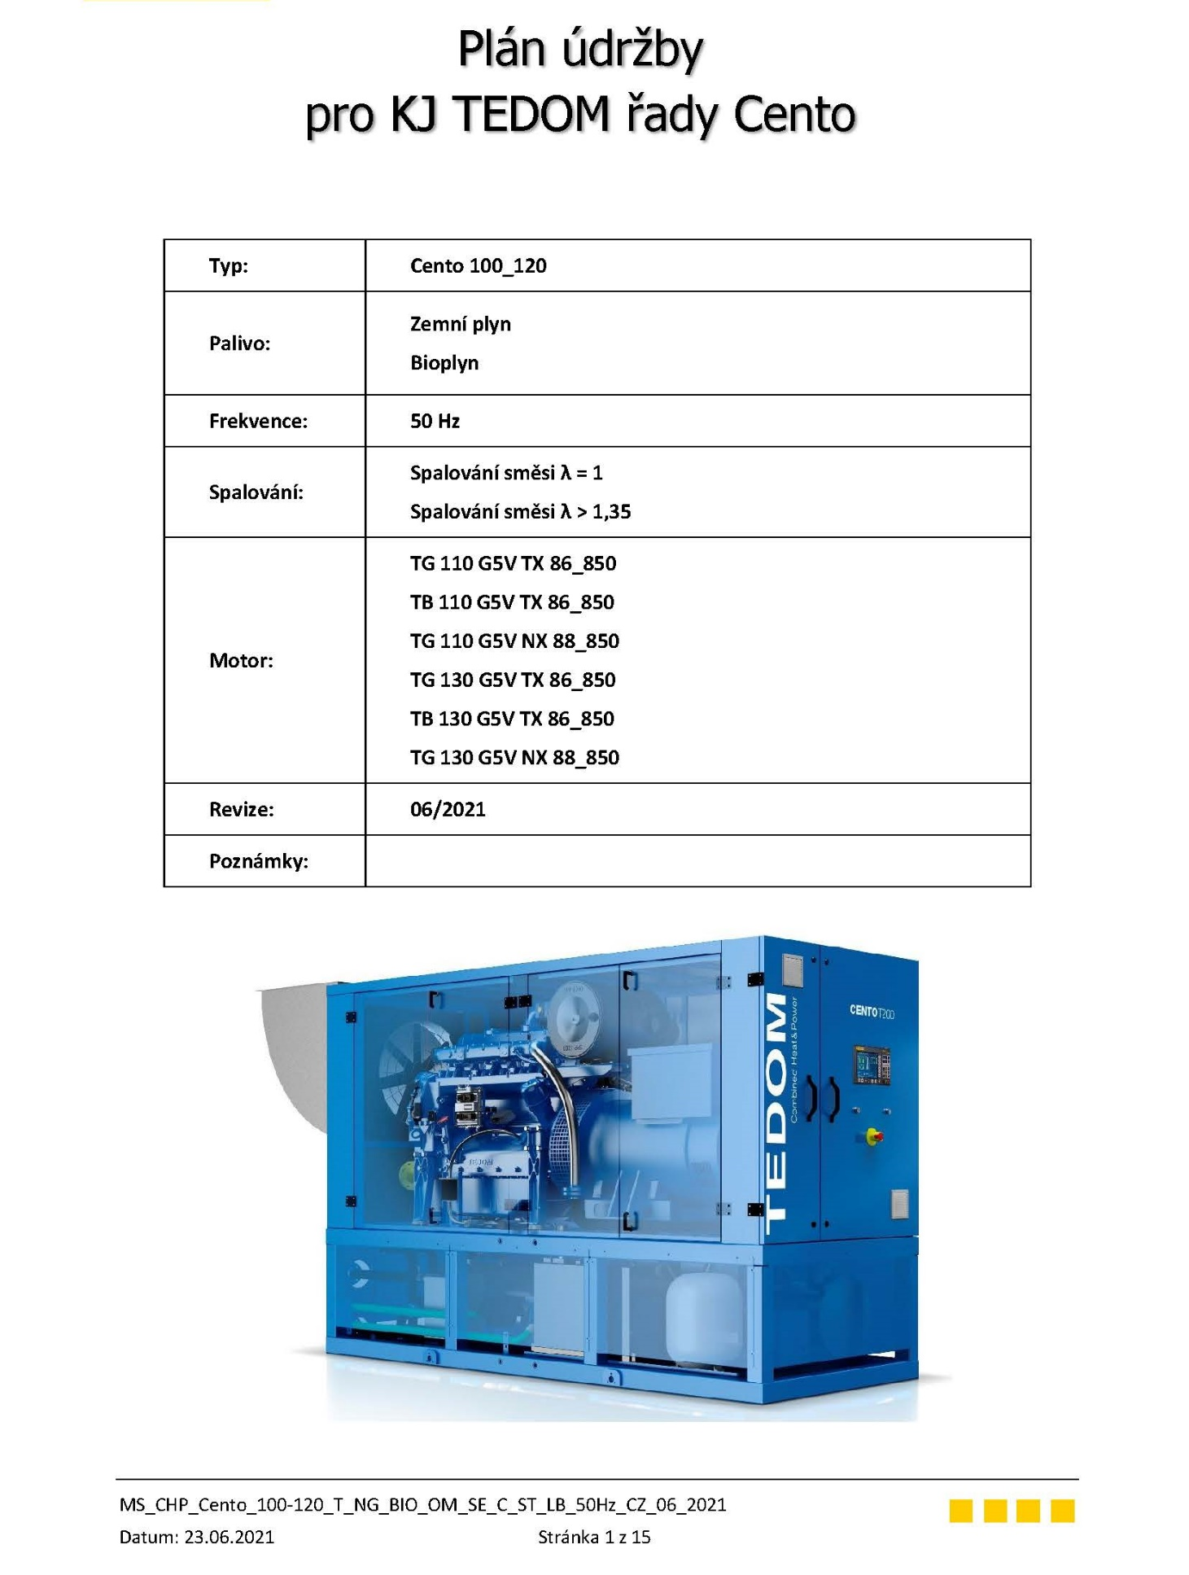
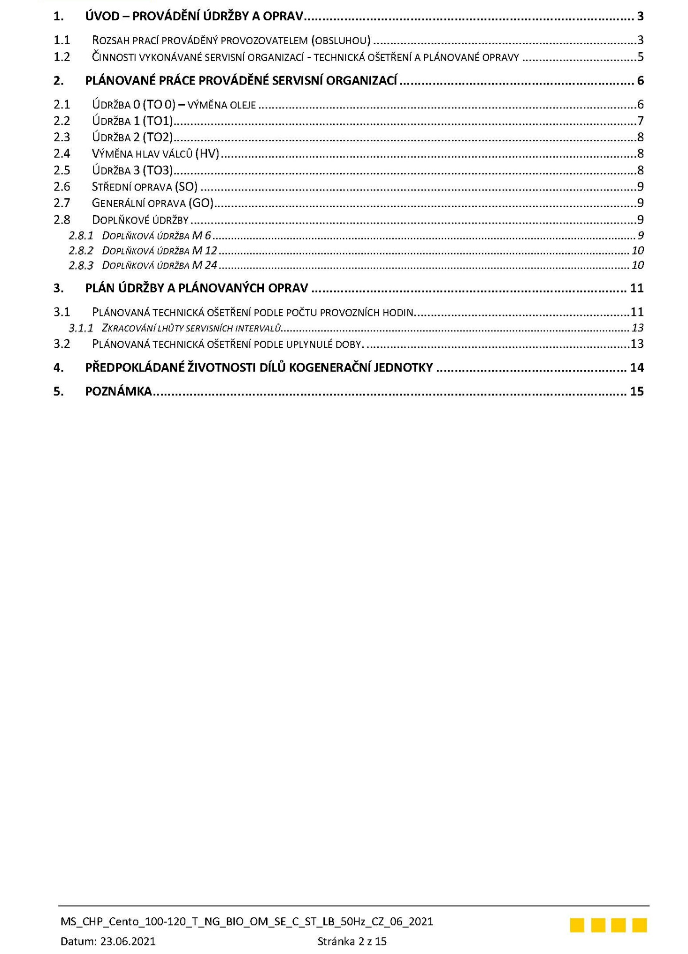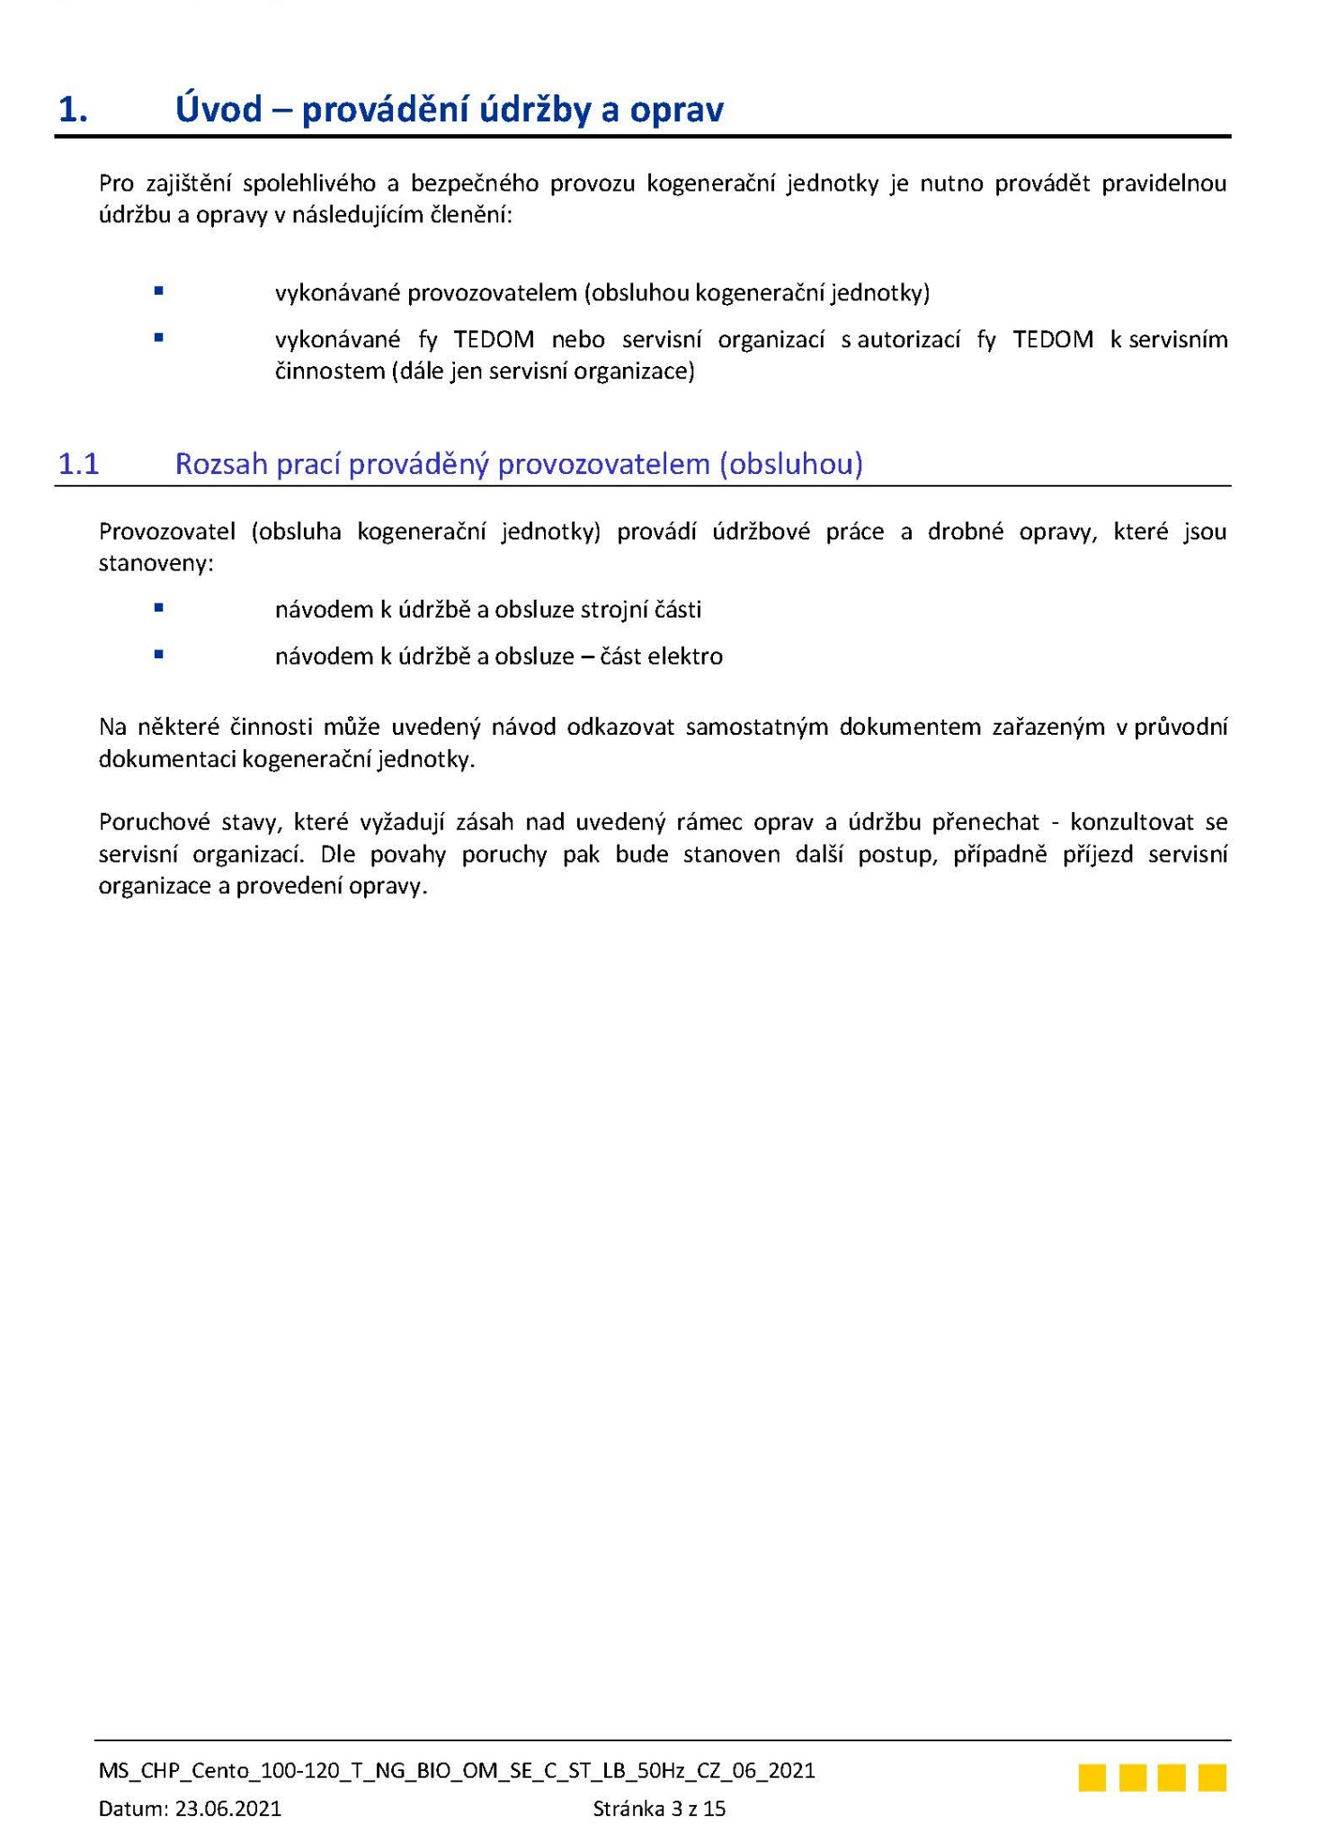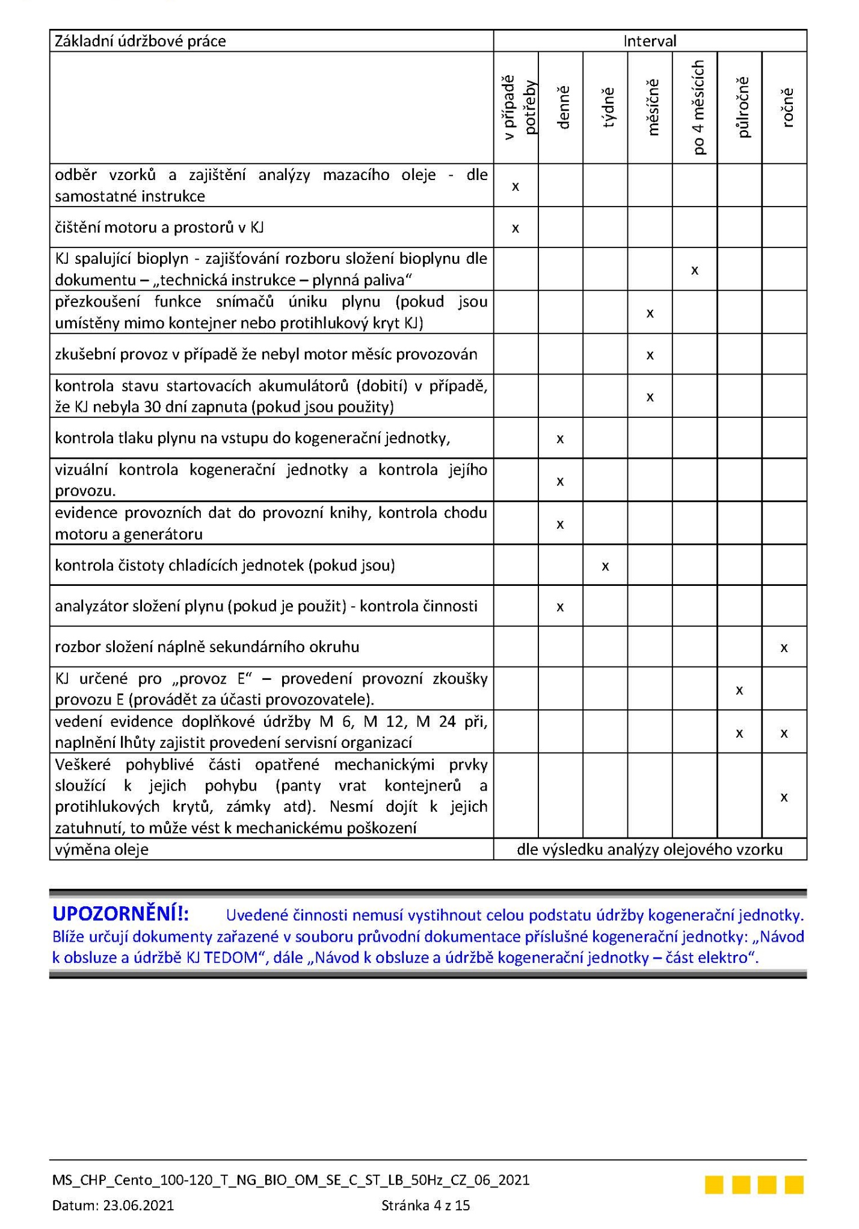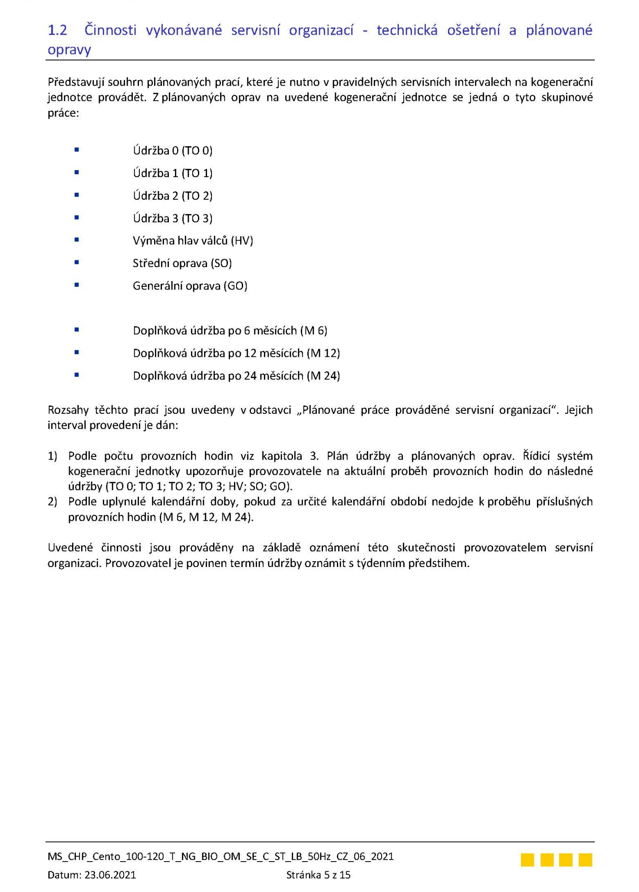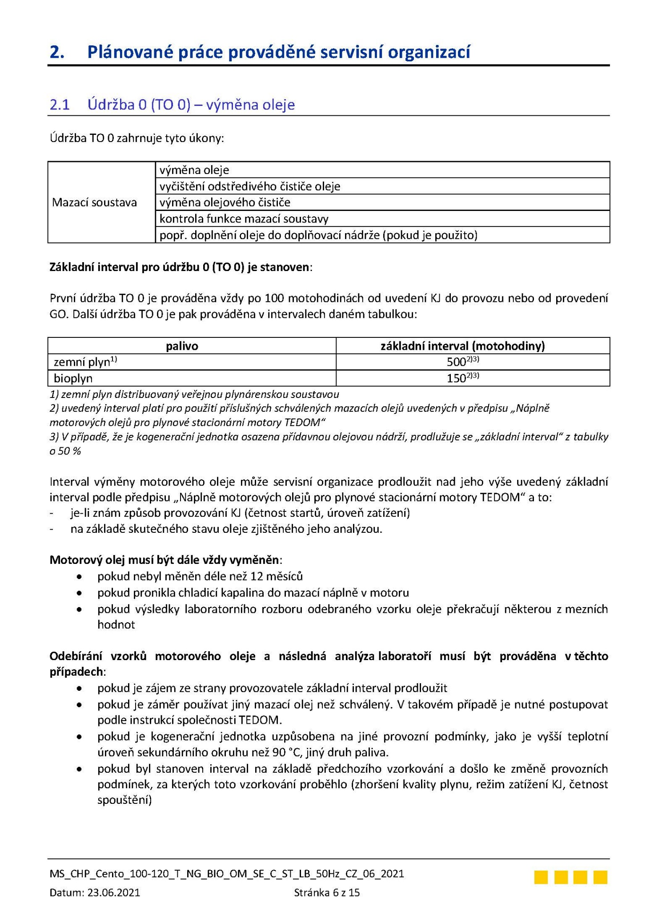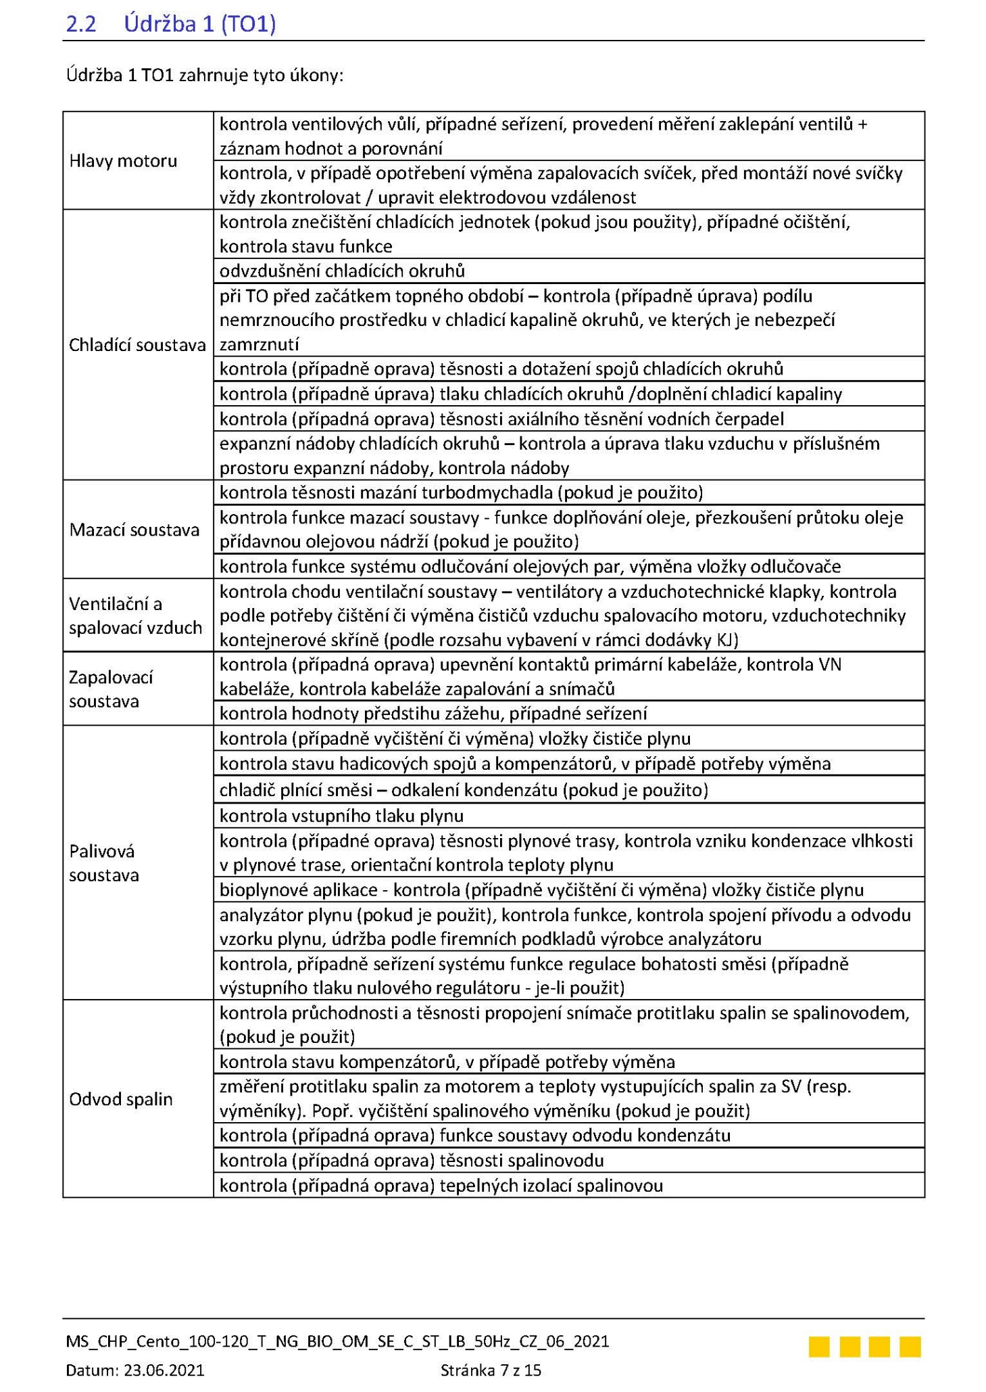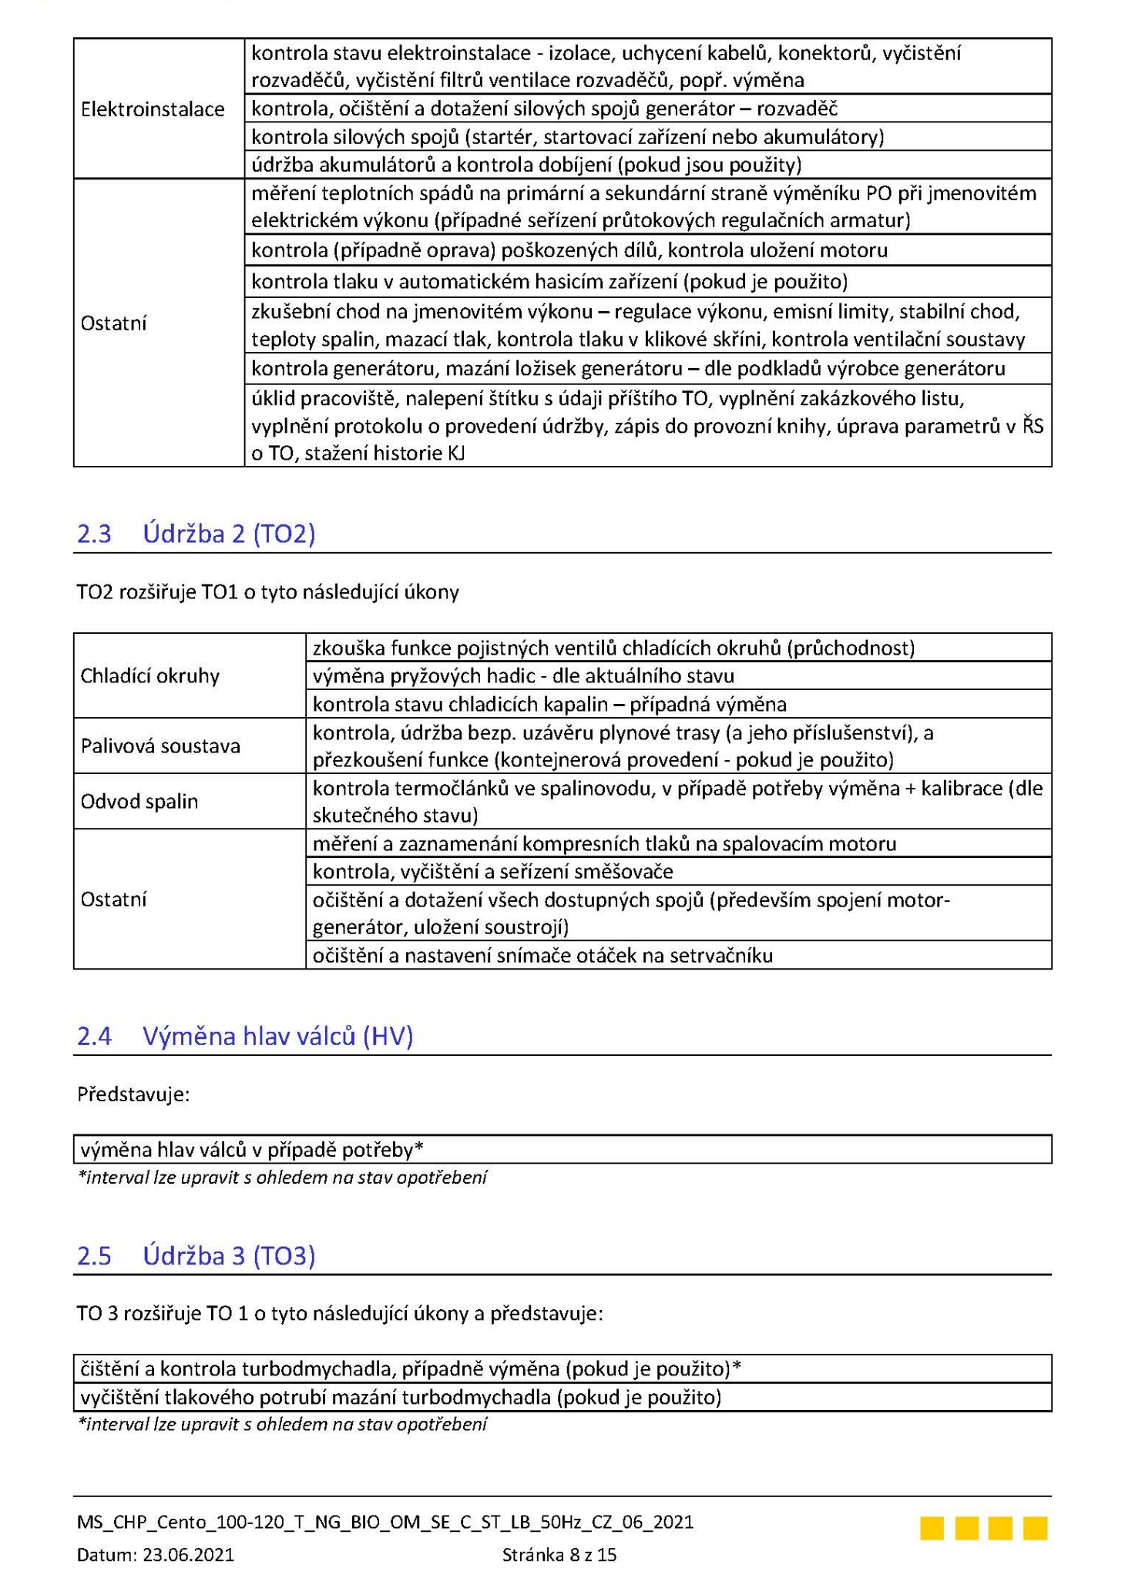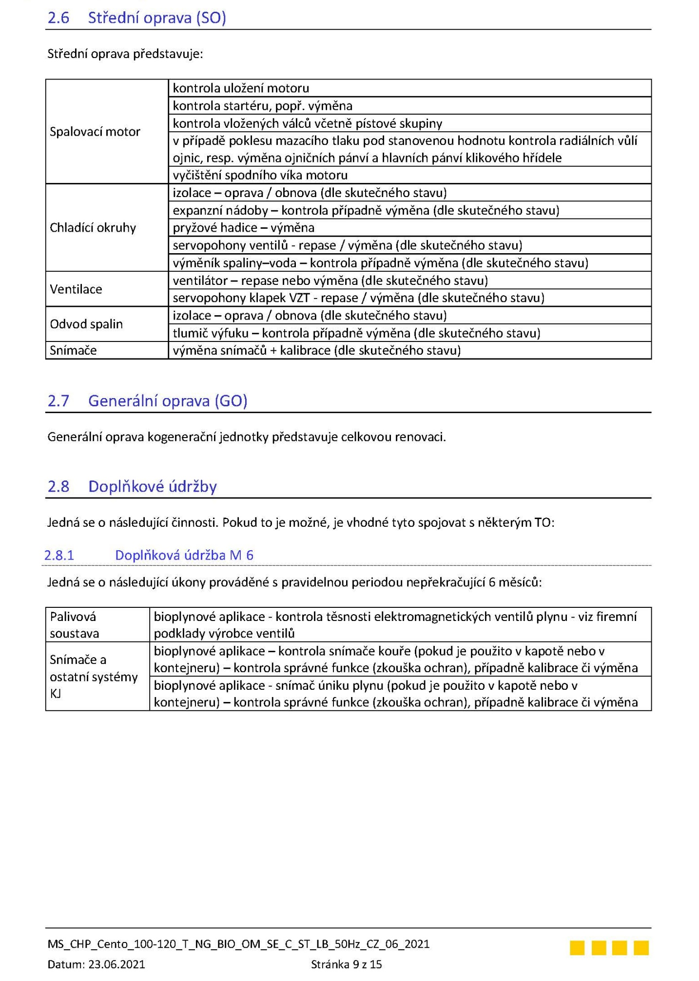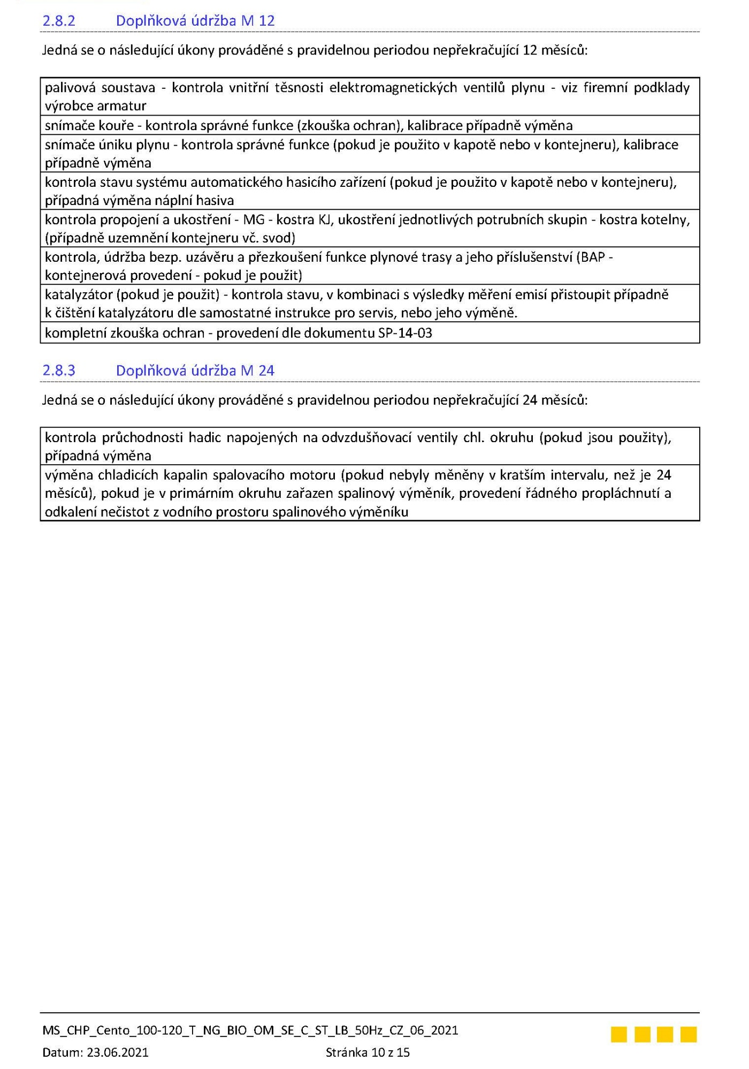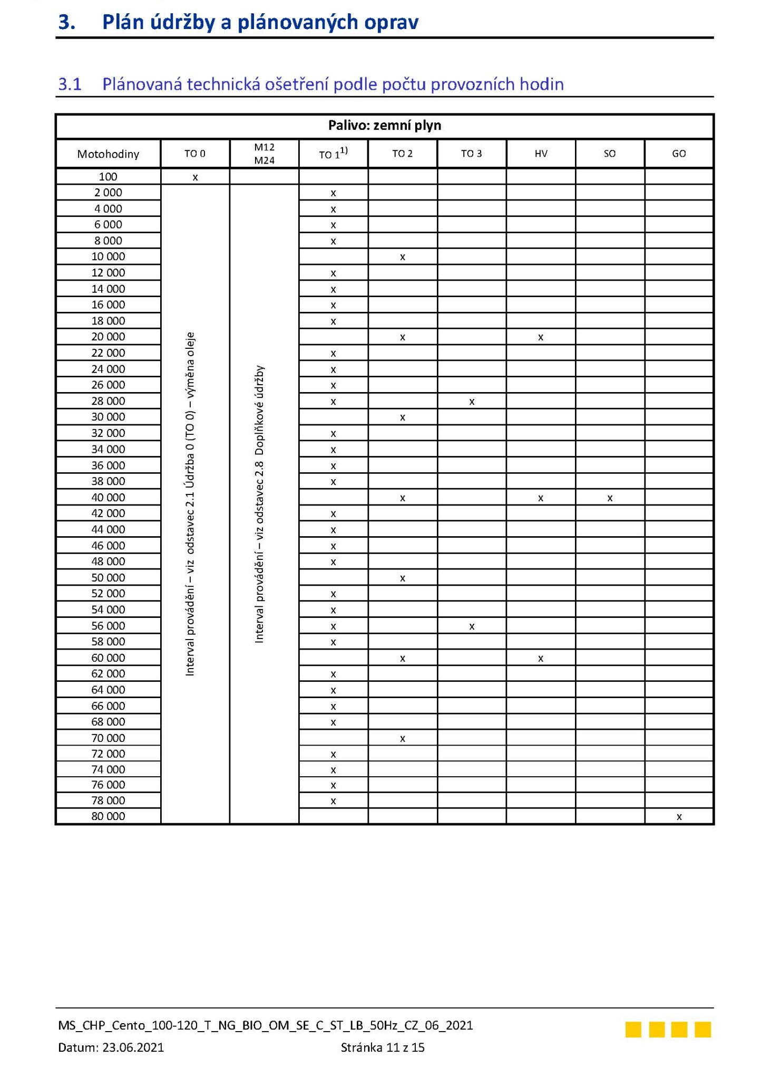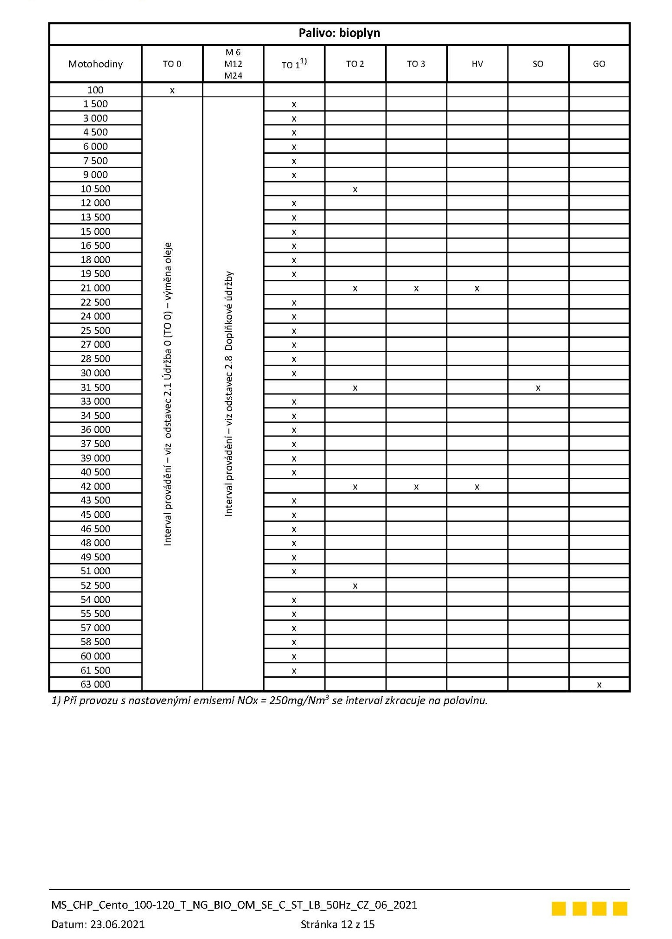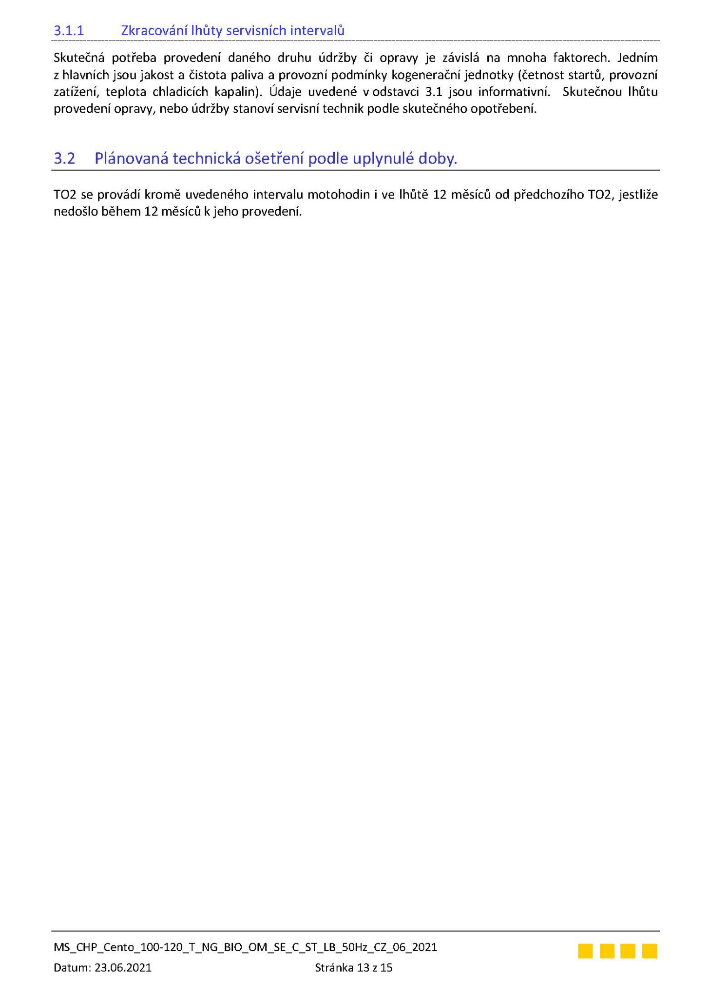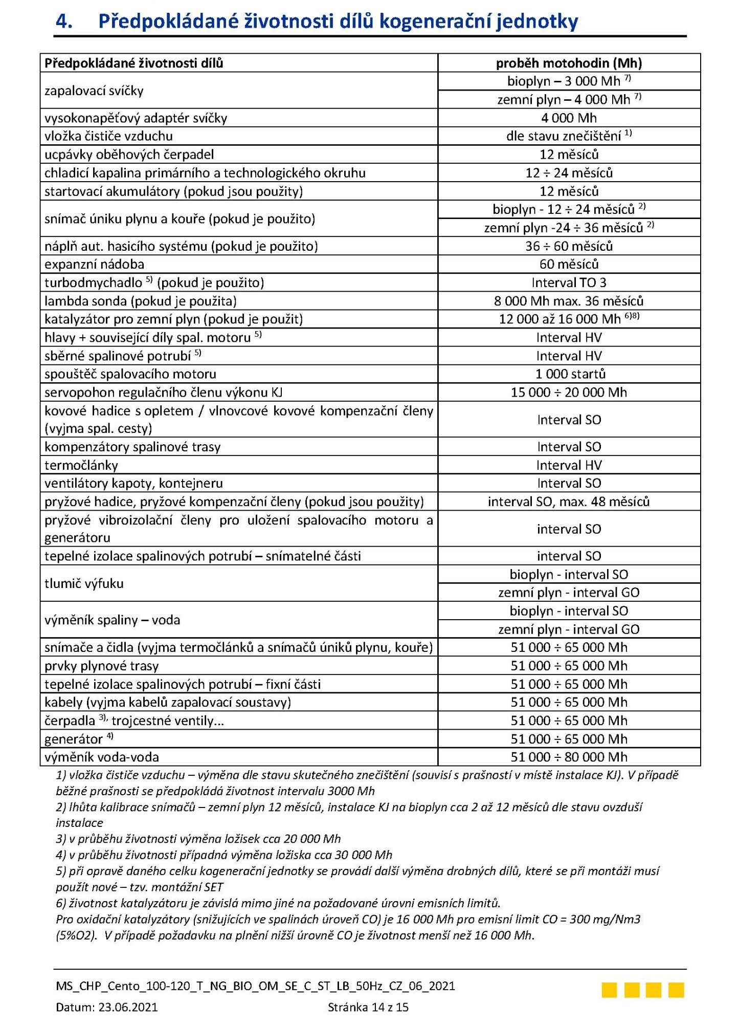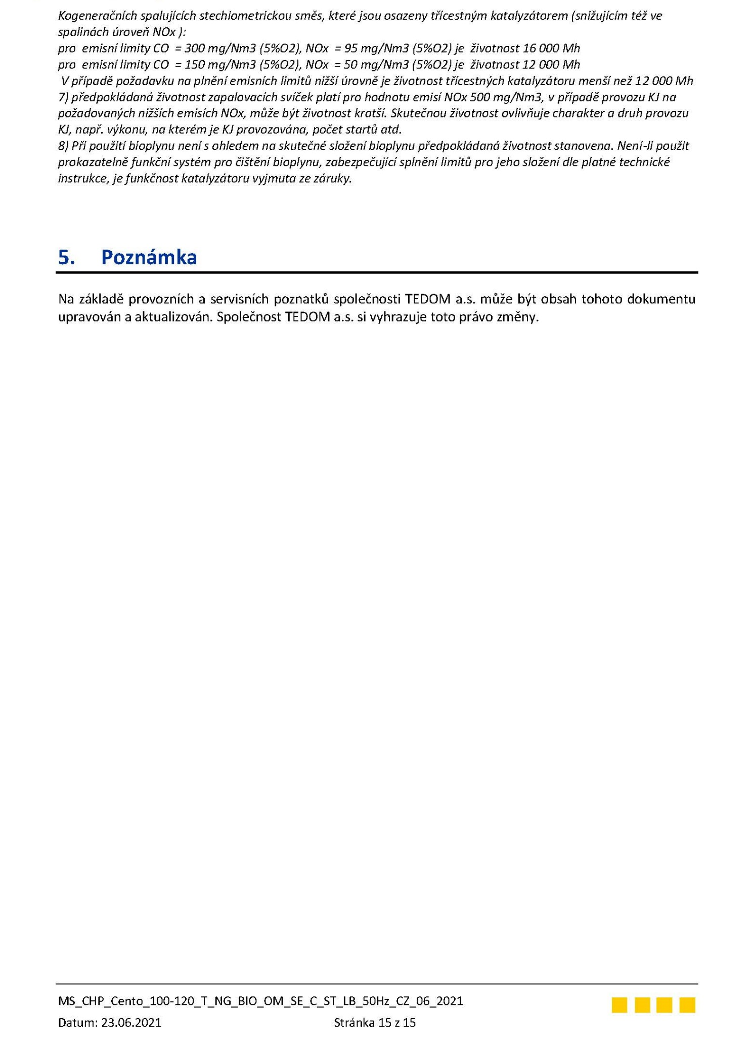

Příloha č. 3
CENÍK PRACÍ ZA PROVÁDĚNÉ SERVISNÍ PRÁCE

Hodina servisního technika 960 Kč
Hodina servisního technika v době 20:00 – 06:00 1190 Kč
Hodina servisního technika o víkendu 1470 Kč
Hodina servisního technika ve svátek 1930 Kč
Doprava 27 Kč/km
Cestovní náhrady podle skutečných nákladů
Materiál, originál náhradní díly TEDOM dle ceníku TEDOM
Materiál, mimo díly TEDOM dle nabídky

Poznámka:
Ceny uváděné v tomto ceníku jsou uvedeny bez DPH. K cenám bude připočteno DPH dle platných právních předpisů.
Ceny jsou platné pro rok 2025.

Paušální ceny:
Technické ošetření TO-1 – 5.400, -Kč
Technické ošetření TO-2 – 9.000, -Kč

